Hvordan legge til e-postkonto på forskjellige flater
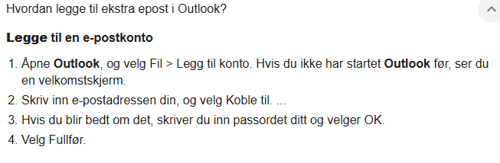

Her finner du brukerveiledningen for å legge til en e-postkonto på iPhone eller iPad: Legg til en e-postkonto på iPhone eller iPad - Apple-kundestøtte (NO)

Benytter du g-mail finner du brukerveiledningen for å legge til en e-post konto her: Legg til en annen e-postkonto i Gmail-appen - Android - Gmail Hjelp

